Задания для обучающихся начальной школы. 07.04.2020.

Тема занятия: Развитие памяти

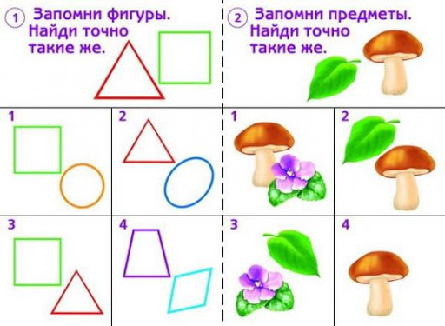
- Задание на развитие зрительной памяти.
Данные предметы можно показать ребенку на экране планшета, телефона, компьютера, предварительно дать задание: я тебе покажу сейчас картинку, ты посмотри и запомни…(сколько всего треугольников на картинке; сколько грибочков на картинке; сколько синих овалов на картинке; сколько листиков без цветочков на картинке и т. д.). Затем убрать картинку и попросить назвать предметы, которые ребенок должен был запомнить по вашей инструкции.

Рисуем по памяти

Упражнение для развития зрительной памяти у детей, простое и эффективное. Достаточно карандаша и нескольких листов бумаги. Вы показываете ребенку лист, на котором изображены простые фигуры (треугольник, круг, квадрат, прямоугольник) или узоры, он смотрит, а потом пытается нарисовать по памяти. В зависимости от возраста ребёнка, задание можно усложнять (несколько геометрических фигур, сложные узоры, разные цвета предметов и т. д.).

- Задание на развитие слуховой памяти.

Нарисуйте, предварительно, для ребенка простым карандашом на листе бумаги рисунок, представленный ниже. При необходимости, текст рассказа можно сократить.
Задание для ребенка:
Прослушай текст и запомни, что какого цвета. Раскрась предметы в соответствии с описанием.
Лето на даче
Летние каникулы мы с сестренкой проводим на даче. У нас есть небольшой, но уютный домик за городом. Когда утром поднимается яркое оранжевое солнце, наш домик выглядит очень жизнерадостно. Папа покрасил стены синей краской как вода в речке, в которой мы купаемся. На коричневой крыше находится черная труба, из которой идет дым, если в доме в прохладные дни топится печка. Но это бывает редко, летом солнышко нагревает дом так, что окна почти всегда открыты. Как отражение солнышка, около дома растет большущий подсолнух с желтыми лепестками и коричневой серединкой, усыпанной семечками. Он машет нам большими зелеными листьями, когда на улице разыгрывается ветерок. Недавно мы помогали папе по хозяйству, он поручил нам покрасить новый забор в такой же цвет, как крыша нашего дома. Это у нас замечательно получилось, правда, и сами себя мы немного покрасили. Раскрась картинку в соответствии с описанием, и ты увидишь, как выглядит наша дача.

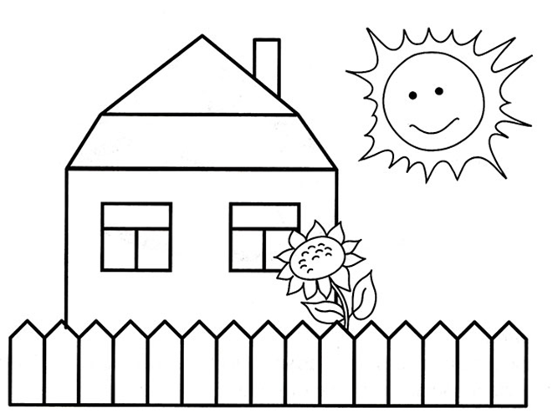

- Задание на развитие тактильной памяти.

Игра «Волшебный мешочек». Возьмите любой непрозрачный пакет (тряпичный или маленький полиэтиленовый), такой, чтобы туда свободна помещались руки ребенка. Положите в мешочек самые разнообразные предметы, которые есть у вас дома. Главное, чтоб они не были видны в мешочке и были безопасны в использовании. Попросите ребенка опустить руки в мешочек, поймать любой предмет, и, не вынимая рук, описать этот предмет: холодный-теплый, длинный-короткий, мягкий-твердый, большой-средний-маленький, какой по форме и т.д. Если ребенок сразу назвал предмет, то спросите его, а как он догадался, что это именно этот предмет? Ребенку необходимо назвать качества и свойства предмета, не глядя на него.

- Задание на развитие эмоциональной памяти.
Возьмите лист бумаги. Нарисуйте личики по образцу и следуйте инструкции ниже.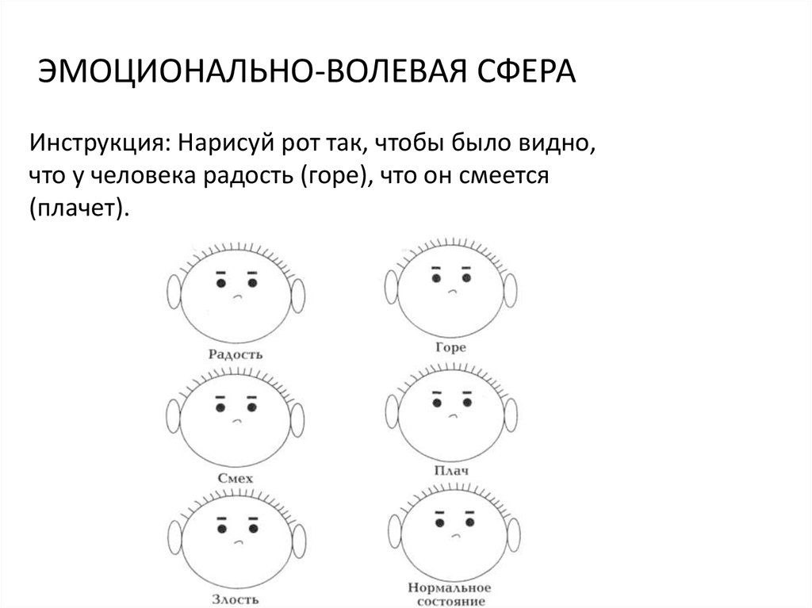

Педагоги-психологи: Таранова Ирина Владимировна,
Суворова Мария Александровна

Тема занятия: «Формирование пространственных представлений (предлоги «над», «под»).

- Видеоматериал с заданием
Ссылка: https://www.youtube.com/watch?v=bZjqT_YgVJU
- Задание «Конструктор»
Возьмите любой конструктор. Ребенок и взрослый строят одинаковые башни из блоков разных цветов, называют их, считают этажи. Устанавливают их очередность: «Первый этаж находится под вторым, второй под третьим, третий этаж над вторым, второй над первым.».
Далее, можно перестроить башни так, чтобы они получились разными. Повторить установление очередности этажей.
Затем, взрослый задает вопросы: «Над каким цветом в моей башне находится красный блок? А под каким у тебя?»; «Где находится у тебя синий блок?» и т.д.
Важно, чтобы ребенок давал полные ответы на вопросы с использованием изучаемых предлогов. (Пример: «Красный блок в твоей башне находится над желтым блоком»).
- Физкультминутка:
Раз-два, раз-два, раз-два, раз,
Разомнёмся мы сейчас. (Руки перед грудью, рывки руками.)
Приседаем, раз-два-три,
Не бездельничай, смотри.
Продолжаем приседать,
Раз-два-три-четыре-пять. (Приседания.)
Шаг на месте. Ходим строем,
Чтоб дыханье успокоить. (Ходьба на месте.)
Хоть приятно разминаться,
Вновь пора нам заниматься. (Возвращаемся к занятию.)
- Задание «Что где стоит?»
Цель: установление пространственных отношений между предметами на полках, с использованием предлогов «над» и «под».

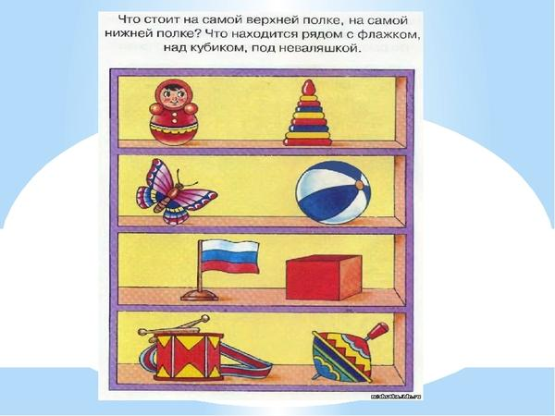
Учитель - дефектолог: Чугунова Александра Владимировна

Тема занятия: Дифференциация понятий «слово», «словосочетание», «предложение».
Признаки предложения.
- Организационный момент. Игра «Четвертый лишний» Слово.
Ребенок должен назвать «лишнее» слово и объяснить, почему оно «лишнее».
Мак, ромашка, роза, лук
Помидор, слива, баклажан, перец
Молоко, сметана, каша, сыр
Курица, коза, корова, овца
Портфель, чемодан, кошелек, книга
Часы, очки, весы, термометр
Бабочка, линейка, весы, ножницы
Василий, Федор, Семен, Иванов
— Назови гласные звуки в «лишнем» слове. Определи количество слогов.
— Произнеси слово по слогам.
- Работа со словосочетаниями. «Найди слова».
— В ряду букв найди «спрятавшиеся» слова.
ПОТЕРЯЛВДЛОАРНИПСТРЫПЕВАМЧТЕТРАДКУ
ДУНЕКИРУКЯВЫРОП
ШЛЕОРАТБМЮНОВЫЙПРВИНАПСАВОЬКЮЖТ
УЧЕНИКЖДЛОЕНИСТ
КЕПВЛАОНТЧБЮЫЭЖПДЛСЕГОДНЯПВАЫКВЦМЯ
УТЬБЮЖПОТЕРЯЛ
Слова: потерял, тетрадку, новый, ученик, сегодня.
Словосочетание — это сочетание двух или нескольких слов, объединенных по смыслу и грамматически. В словосочетании одно слово зависит от другого.
— Запиши словосочетания. Найди главное слово, обозначь его крестиком (х), поставь вопрос к зависимому слову.

- Дифференциация понятий «слово», «словосочетание», «предложение».
1. ученик, сегодня, новый, тетрадку, потерять
2. потерял тетрадку, сегодня потерял.
3. Новый ученик сегодня потерял тетрадку.
Предложение — это слово или несколько слов, которые связаны по смыслу и выражают законченную мысль. Предложение может состоять из группы слов или одного слова.
— Повторите предложение. О ком говорится в предложении? (Об ученике.)
— Что говорится об ученике? (Ученик потерял тетрадку.)
— Сколько слов в предложении? (5)
— Назовите первое слово предложения? (Новый.) Почему это слово написано с заглавной буквы?
— Какой знак препинания обозначает конец предложения?
Учитель-логопед: Клементьев Константин Александрович

Задания для обучающихся старшей школы.

Тема занятия: Формирование временных представлений (Месяцы, Год).

- Видеоматериал "Повторяем и запоминаем месяцы года"
Ссылка на ресурс https://youtu.be/kNtYdTfNuEg

- Работа в тетради.
Запиши:
Год состоит из 12 месяцев. Перечисли через запятую весенние месяцы.

- Как с помощью рук определить количество дней в любом месяце?
Сожми руки в кулачки и поверни так, как показано на рисунке
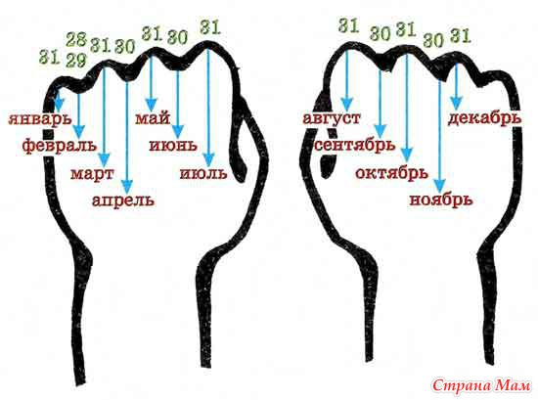

- Упражнение “Разложи месяцы в правильной последовательности”
Ссылка на ресурс с упражнением https://learningapps.org/2912622
QR-код для доступа

Учитель-дефектолог: Соломаха Любовь Владимировна
Тема занятия: Дифференциация звуков [С]-[Ш] в словах.
- Дайте характеристику звукам [С]-[Ш].
- Где находится язык при произнесении этих звуков?
С- согласный, глухой, твёрдый, свистящий, при его произнесении
губы в улыбке, выдыхаемый воздух холодный, кончик языка
упирается в нижние зубы.
Ш- согласный, глухой, твёрдый, шипящий, при его произнесении
губы вытягиваются в улыбочку, выдыхаемый воздух тёплый,
кончик языка и боковые края подняты вверх, а середина
опущена, т.е язык принимает форму "чашечки".

- Произнеси звуки [С]-[Ш] с опорой на стрелки: стрелка вниз-[С], стрелка вверх-[Ш].

- Игра «Услышь звуки».
Если услышишь звук С- подними руку вверх, если Ш-хлопни в ладоши.
В-п-л-с-у-к-с-ш-а-л-н-м-в-с-ш-д-ш-в-с-т-к-д-ш-ж-т-б-л-ф-с-ш-ж-ш-ш-с-г-ш-с-щ.
Вставь вместо точек пропущенные буквы С-Ш. Запиши слова на листочек.
Ма.ка, ко.ка, ду., ква., .ало, у.ы, .утки, ко.а, ро.а, ка.а, Ма.а, карто.ка, капу.та, оре.ки, ме.ки, ми.ка, аи.т, ланды., лягу.ка, кра.ки, каранда., ча.ка, ли.а.

- Игра «Назови ласково».
Мишка-
Лиса-
Картошка-
Маша-
Саша-
Санки-
Башня-
Учитель-логопед: Волобуева Ольга Федоровна

